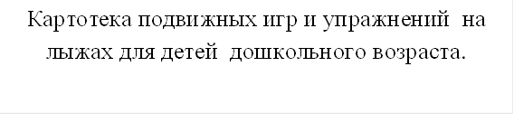
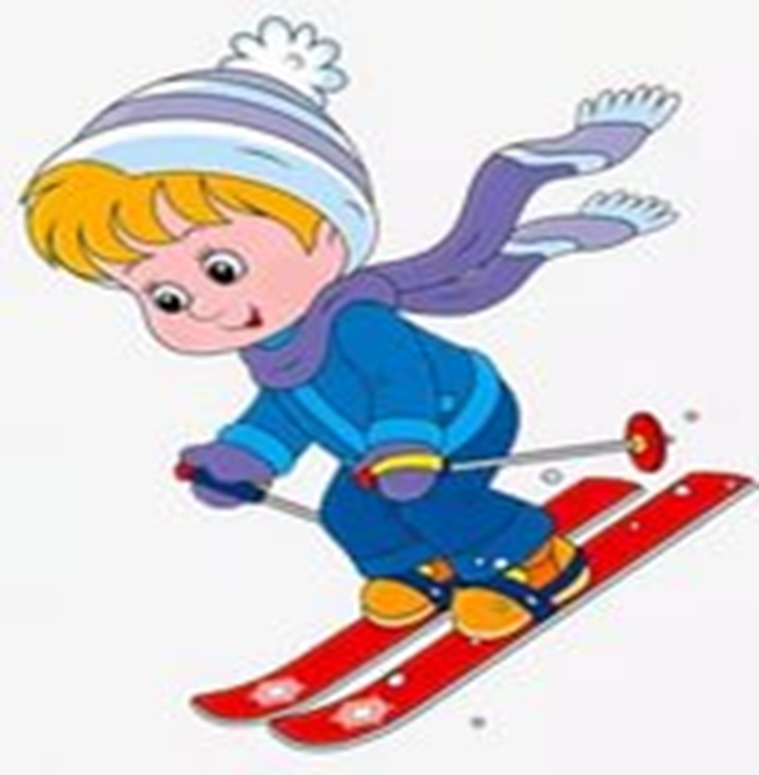

Игры и упражнения на лыжах для детей 2 младшей группы.
Игровая карточка 1.
«Остановки». Дети идут колонной ступающим шагом по проложенной воспитателем лыжне, по сигналу воспитателя в свисток все останавливаются. Ходьбу продолжают после сигнала. Повторы - 3-4 раза.

Игровая карточка 2.
«Правильно падай и вставай». Описание: дети идут по лыжне друг за другом, по сигналу взрослого «падают» на снег (техника группировки) вправо или влево и быстро встают (под счет до 5).

Игровая карточка 3.
«Пройди и не задень стойки». Цель: развивать ориентировку в пространстве и равновесие. Описание: несколько лыжных палок или конусов (фишек) втыкаются в снег на расстоянии 2—2,5 м друг от друга. Ребенок обходит стоящие палки, стараясь их не задеть.
Правила. Не пропускать палок, стараться не сбить их носками лыж, точно делать повороты.

Игровая карточка 4.
«Трамвай». Описание. Воспитатель делит играющих детей на четыре равные подгруппы, каждая группа детей из 5— 7 человек держится за цветной шнур (это трамвай). Дети идут по снежной целине в любых направлениях, встречаясь, расходятся только вправо.
Правила. Обходить идущий навстречу трамвай только справа, идти ритмично, согласовывая темп своего передвижения с темпом товарищей.

Игровая карточка 5.
«Ходьба парами». Цель: Совершенствовать функцию равновесия, упражнять в согласованном ритме движения. Описание. Дети, держась за руки (вдвоем), продвигаются по снежной равнине вперед.
Правила. Кто разорвет цепь рук, тот выбывает из игры.

Игровая карточка 6.
«Повороты». Описание: группа детей идет колонной ступающим шагом по проложенной воспитателем лыжне, по сигналу воспитателя «поворот» дети разворачиваются кругом и идут в другую сторону. Повтор- 2-3 раза.

Игровая карточка 7.
«На буксире». Описание: Дети стоят на лыжах. Взрослый катает их по очереди (по лыжне, с горки или по прямой) на буксире, держа за руку или подает лыжную палку.

Игровая карточка 8.
«Ножки-топ». Описание: дети стоят на лыжах вдоль площадки, лицом к воспитателю. Поднимая поочередно то правую, то левую ногу приговаривают: «Ножки, ножки, топ-топ-топ!». Затем приседают и говорят: «Ох!». Встают хлопают в ладошки приговаривая: «Ручки, ручки, хлоп-хлоп-хлоп!»

Игровая карточка 9.
«Лошадка». Описание: дети строятся друг за другом. По сигналу воспитателя: «Но!», дети идут переступая по лыжне короткими шагами и притопывая по снегу. По сигналу воспитателя; «Тпру-у-!» останавливаются и натягиваю воображаемые поводья. Игра повторяется несколько раз.

Игровая карточка 10.
«Покатай игрушку». Описание: дети стоят на лыжах, в руках у них игрушка. По сигналу воспитателя: «Покатай игрушку», дети идут на лыжах ступающим шагом с одной стороны площадки на другую.

Игры и упражнения на лыжах для детей средней группы.
Игровая карточка 1.
«Попади в цель». Цель: упражнять в устойчивом равновесии.
Описание. У каждого ребенка в руках комочек снега. Проходя мимо щита для метаний или обручей, подвешенных на веревке, дети должны на ходу попасть в щит левой, а затем правой рукой.
Правила. Выигрывает тот, кто попал большее число раз из трех или пяти бросков правой и левой рукой.
Методические указания. Расстояние от ребенка до щита должно быть не менее 5 м.

Игровая карточка 2.
«Поменяй флажки». Цель: упражнять детей в быстром темпе передвижения на лыжах.
Описание. Играющие делятся на две колонны. Каждый ребенок должен пройти расстояние 10 м до флажка, взять флажок и на его место поставить другой по цвету.
Правила. Выигрывает та команда, которая раньше поменяла цветные флажки.
Методические указания. Предлагая детям быстрое скольжение, воспитатель следит за качеством движения.

Игровая карточка 3.
«Будь внимателен». Цель: закреплять навык передвижения по равнине, развивать внимание.
Описание. Дети передвигаются по учебной лыжне. На сигнал воспитателя (поднимает разноцветные флажки) дети меняют движение. Например, когда воспитатель поднимает зеленый флажок, все идут ступающим шагом, желтый — скользящим шагом, красный флажок — все останавливаются.
Правила. Дети идут по учебной лыжне на расстоянии 2—3 м друг от друга. Воспитатель находится в центре круга.
Методические указания. Для детей средней группы дается 2—3 сочетания движений, для детей старшей группы —3—4, а детям подготовительной к школе группы можно предложить 4—5 вариантов движений.

Игровая карточка 4.
«Идите за мной». Цель: закреплять навыки ходьбы на лыжах скользящим шагом в быстром темпе.
Описание. Дети ходят по лыжне по кругу скользящим шагом. Воспитатель находится за кругом. Проходя мимо детей, он выбирает двоих-троих, дотрагиваясь до них. Дети выходят из круга и идут на лыжах вслед за воспитателем.

Игровая карточка 5.
«Через препятствие» или «Воротца». Цель: закреплять навык передвижения на лыжах, преодолевать препятствия.
Описание. На прямой лыжне (50 м) располагаются препятствия (3—4): ворота из лыжных палок, бревно и т. д. По сигналу воспитателя ребенок идет от черты до флажка. Пройдя препятствие, он берет флажок, размахивает им и ставит на место.
Правила. Следующий лыжник начинает движение только тогда, когда впереди идущий пройдет первое препятствие.
Методические указания. В игру можно ввести элемент соревнования (кто лучше пройдет через препятствие?), но в этом случае длина лыжни должна быть не более 25—30 м, а количество препятствий — не более двух.

Игровая карточка 6.
«По следам». Описание: выбирают ведущего, которому дают 2 флажка. Он должен спрятать флажки, в каком- то оговоренном месте. После чего все едут по лыжне, оставленной водящим, и стараются найти места, где спрятаны флажки.

Игровая карточка 7.
«Шире шаг». Описание: дети стоят на лыжне в колонну по одному. По сигналу воспитателя дети преодолевают расстояние в 15-20 м скользящим шагом.

Игровая карточка 8.
«Поезд». Описание: дети стоят на лыжне в колонну по одному. По сигналу воспитателя: «Поехали!» - дети идут друг за другом. Воспитатель показывает флажок (кружок) красного цвета - дети останавливаются. Воспитатель показывает флажок (кружок) зеленого цвета - дети продолжают движение по лыжне. Игра повторяется несколько раз.

Игровая карточка 9.
«Идите ко мне». Описание: дети стоят перед воспитателем на лыжах. Расстояние между детьми и воспитателем 20-25 м . Воспитатель зовет детей: «Идите ко мне» и дети идут к нему ступающим шагом.

Игры и упражнения на лыжах для детей старшей и
подготовительной группы.
Игровая карточка 1.
«Схвати флажок». Описание: участники соревнуются попарно. На расстоянии 10м от линии старта находятся флажки. По сигналу воспитателя первая пара скользит на лыжах до флажка. Кто первый взял флажок и поднял вверх, тот выиграл.
Усложнение: скользить определенным способом (скользящим или ступающим шагом).

Игровая карточка 2.
«На одной лыже». Описание: участники выстраиваются на линии старта. У каждого по одной лыже. По сигналу ведущего бегут к финишу. Победитель - кто прибежал раньше.

Игровая карточка 3.
«Пустое место». Описание: игроки образуют круг. Выбирают водящего, он бежит на лыжах снаружи круга, дотрагивается до одного из детей, коснувшись рукой, и продолжает движение в ту же сторону. Вызванный бежит в другую сторону, стараясь занять место, где он стоял.

Игровая карточка 4.
«Веер». Описание: соревнуются парами. Стоя на лыжах, по сигналу ведущего игроки начинают переставлять лыжи, поворачиваясь вокруг себя по часовой стрелке. Кто сделает упражнение быстрее, став в начальную позицию, тот считается победителем.

Игровая карточка 5.
«Сороконожки». Цель: закреплять навык скольжения в колонне.
Описание. Группа детей делится на две команды и выстраивается в колонны, одна параллельно другой. Перед колоннами отмечается линия старта, а на расстоянии 30—50 м — линия финиша. Каждой команде дается по одному шнуру. Дети, стоящие справа, берут шнур левой рукой, а стоящие слева — правой. По сигналу воспитателя колонны («сороконожки») бегут вперед к линии финиша, не выпуская шнур.
Правила. Если кто-либо из детей случайно выпустит шнур, то ведущий колонны должен остановиться и подождать, пока все возьмут шнур. Игра считается законченной, когда последний лыжник пересечет линию финиша («когда сороконожка закончит путь»).
Методические указания. Игра проводится с детьми, хорошо владеющими навыками ходьбы на лыжах.

Игровая карточка 6.
«Салки- догонялки на лыжах». Описание: игроки по свистку разъезжаются по всей площадке. Водящий старается догнать одного из них и коснуться рукой. Тот, кого запятнал ведущий, сам становится водящим.

Игровая карточка 7.
«Меняемся местами». Описание: на противоположных сторонах площадки на линиях старта выстраиваются в 2 шеренгах лицом друг к другу команды по 10-12 человек. По сигналу игроки бегут навстречу друг другу. Задача: занять быстрее место, где стояла команда соперников. Побеждает команда, игроки которой первыми соберутся за противоположной линией.

Игровая карточка 8.
«Слалом». Описание: На ровном месте ставят фишки, конусы. Задача игроков- пробежать между предметами змейкой, огибая их то с правой, то с левой стороны. Выигрывает тот, кто пройдет дистанцию быстрее других и не заденет ни одной метки.

Игровая карточка 9.
«Гонки с выбыванием». Описание: игроки стартуют по круговой лыжне 100 м. После каждого круга - финиш. Тот, кто пройдет его последним, выбывает из соревнования. Всего проходят столько кругов, сколько лыжников. Оставшиеся три игрока - победители.

Игровая карточка 10.
«На трех ногах». Описание: участники делятся на пары и выстраиваются на линии старта. Правая нога одного лыжника и левая другого связываются резинкой. По сигналу ведущего пары начинают движение к финишу. Пара , которая дошла до линии финиша первая выиграла.
Игровая карточка 11.
«Все по местам». Описание: По большому кругу расставлены лыжные палки. Играют 11 человек, из них один водящий, он без палок. Лыжные палки рассчитаны только на 10 игроков. Водящий ведет участников по большому кругу, в любой момент он может подать команду: «Быстро займи!». По этому сигналу все лыжники стремятся быстрее вернуться в круг и взяться за любые палки. Водящий также занимает место у любых палок. Дети, оставшиеся без палок, считается проигравшими.

Игровая карточка 12.
«Где же ваши ручки, где же ваши ножки?». Описание: дети, стоят на лыжах на учебной лыжне. На слова воспитателя: «Где же ваши ручки?»- дети поднимают вверх обе руки. На слова воспитателя: «Где же ваша правая (левая) нога?»- дети поднимают вверх правую (левую) ногу.

Игровая карточка 13.
«Не урони». Описание: дети стоят на лыжах, перед ними в ряд стоят несколько кеглей (лыжных палок). По сигналу воспитателя дети должны пройти между кеглей ( лыжных палок) не уронив их.
Усложнение: использовать в ходьбе только ступающий или только скользящий шаг.

Игровая карточка 14.
«Подними!» Описание: дети стоят на лыжах, перед ними перед ними справа и слева вдоль лыжни разложены предметы. Дети должны пройти ступающим или скользящим шагом поднимая предметы на пути.

Игровая карточка 15.
«Будь внимательным!» Описание: дети идут по лыжне по команде или оправленному сигналу воспитателя выполняют различные задания, например: идут ступающим шагом, выполняют определенное количество шагов, приседают, выполняют поворот на лыжах и т.д.

Игровая карточка 16.
«Попади в цель». Описание: дети делятся на две команды. У каждого ребенка в руках комок из снега или мяч малого размера. По сигналу воспитателя ети начинают продвигаться по лыжне. Проходя мимо горизонтальной или вертикальной мишени необходимо мячом попасть в цель. Выигрывает команда, поразившая больше целей.

Игровая карточка 17.
«Поменяй флажки». Описание: дети делятся на две команды. Расстояние (10м), которое должны преодолеть дети на лыжах отмечается двумя линиям. Каждый ребенок должен пройти это расстояние, до флажка и поменять его на другой по цвету.

Игровая карточка 18.
«Под воротца». Описание: поперек лыжни ставиться несколько ворот, каждое их которых ниже предыдущего. Подойдя по лыжне к воротам, дети должны под ними пройти не задев.

Игровая карточка 19.
«Лыжный дуэт». Описание: дети соревнуются парами. Встав на лыжи, дети берутся за руки и начинают продвигаться к финишу. Выигрывает пара, которая за время движения не расцепила рук.

Игровая карточка 20.
«Кто быстрее повернется». Описание: дети стоят в шеренге на расстоянии 2м друг от друга. По сигналу: «Повернись!». Он должны переступанием повернуться в сторону, где стоит воспитатель.

Игровая карточка 21.
«Лыжные буксиры». Описание: на снежной площадке прокладываются две параллельные лыжни, в конце которых устанавливаются флажки или кегли. В составе каждой команды по два игрока. Одновременно соревнуются несколько пар. Первые номера без лыж становятся впереди вторых у них в руках веревки. Вторые номера встав на лыжи держаться за концы этих веревок. По сигналу воспитателя первые номера начинают бег по снегу к флажкам, буксируя за собой вторые номера, стоящие на лыжах. Выигрывает пара или команда, которая стравилась с заданием первой.

Игровая карточка 22.
«Карусель». Описание: воспитатель стоит в центре круга, которые образовали дети стоящие на лыжах. У него в руках обруч с разноцветными лентами. Дети берут ленты и поворочаются друг за другом. По команде воспитателя: «Закружилась карусель!»- дети начинают скольжение в одном направлении. По команде: «Стоп!»- карусель останавливается.

Игровая карточка 23.
«Встречная эстафета». Описание: дети делятся на две команды и строятся на линии старта на двух параллельных лыжнях напротив друг друга. По сигналу воспитателя они начинают скольжение по параллельным лыжням. После пересечения линии старта соперника, каждый игрок звонит в колокольчик, после чего начинает движение следующий игрок команды. Выигрывает команда, которая первая добежала до линии старта соперника.

Игры и упражнения для детей
старшего дошкольного возраста на склоне горы.

Игровая карточка 1.
«Через воротики». Описание: на склоне горы установлены «ворота» из лыжных палок. Участники выполняют спуск в высокой стойке, приседают перед «воротами» проезжают под ними, выпрямляются и, сохраняя равновесие, продолжают спуск.
Игровая карточка 2.
«Подними предмет.» Описание: на склоне горы справа и слева разложены предметы. Участники съезжают со спуска, стараясь по ходу, взять предмет слева или справа и продолжают спуск дальше.

Игровая карточка 3.
«Поймай мяч». Описание: дети выстраиваются на вершине спуска. Внизу стоит воспитатель с мячами. По сигналу съезжают вниз и ловят брошенный каждому мяч водящим. Задача- поймать , бросить ведущему и съехать, не потеряв равновесие.

Игровая карточка 4.
«Кто дальше». Описание: дети выстраиваются на вершине спуска. По сигналу воспитателя поочерёдно съезжают вниз в любой стойке, договорившись заранее.
Задача - как можно дольше прокатиться до полной остановки.

Игровая карточка 5.
«Набрось кольца». Описание: дети выстраиваются на вершине спуска. На склоне горы, сбоку по ходу спуска, устанавливают на некотором расстоянии палки. Каждому игроку дают по 3 кольца.
Задача: съезжая, набросить кольца на палки. Кто больше набросил, тот и выиграл.

Игровая карточка 6.
«Позвони в колокольчик». Описание: дети выстраиваются на вершине спуска. На склоне горы втыкают палки с привязанными к ним колокольчиками.
Задача - при спуске с горы позвонить в колокольчик.

Игровая карточка 7.
«Весёлые поезда». Описание: Дети становятся в команды по 8 человек. Правой рукой все держат канат, который соединяет все «вагоны», получается колонна. Задача колонны - поезда: скататься с горки и не потерпеть крушение, т.е. не упасть, не отцепиться и не потерять ни одного лыжника. Побеждает команда, удачно выполнившая задание.

Игровая карточка 8.
«С горки на горку». Описание: дети делятся на две команды, в свою очередь каждая из команд делится на 2 группы. Одна располагается на вершине одной горки, другая - на вершине другой. По сигналу ведущего первый участник съезжает вниз, передает эстафету (флажок), второй взбегает на вершину горки, передает третьему, тот съезжает и т.д.

Игровая карточка 9.
«Присядка». Описание: дети выстраиваются на вершине спуска. По сигналу воспитателя дети спускаются со склона глубоко присев.

Игровая карточка 10.
«Не урони». Описание: дети выстраиваются на вершине спуска в руках у каждого ребенка кубик или любой другой предмет. Спускаясь с горки надо перекладывать предмет из одной руки в другую перед собой или за спиной.
Задача - не уронить предмет на землю.

Игровая карточка 11.
«Спуск по взмаху флажка». Описание: дети выстраиваются на вершине спуска. У каждого ребенка на рукаве цветная ленточка. У воспитателя стоящего внизу склона флажки таких же цветов. По взмаху цветного флажка, например красного, съезжают дети, у кого на рукаве привязана красная ленточка и т.д.

Список литературы.
- Е. В. Сулим «Зимние занятия по физической культуре с детьми 5-7 лет». Творческий центр «Сфера», Москва 2011г.
- В .Г. Фролов, Г.П. Юрко «Физкультурные занятия на воздухе с детьми дошкольного возраста». Пособие для воспитателя дет. сада.-М.; «Просвещение», 1983 г.
- А. И. Фомина «Физкультурные занятия и спортивные игры в детском саду». Пособие для воспитателя подготовительной к школе группы 2-е изд., дораб.- М.; «Просвещение», 1984 г.
- Т.И. Осокина Е.А. Тимофеева, Л.С. Фурмина « Игры и развлечения детей на воздухе». 2-е изд., изд., дораб.- М.; «Просвещение», 1983 г.
- Т.И. Дмитренко «Спортивные упражнения и игры для детей дошкольного возраста».- К.: Рад. Школа, 1983 г.
- Л.Д. Глазырина «Физическая культура дошкольникам» (средний, старший возраст). –М.: Гуманит. изд. центр ВЛАДОС, 1999г.
- М.П. Голощекина «Лыжи в детском саду» - М., 1977 г.
- Л.И. Пензулаева «Подвижные игры и игровые упражнения для детей 5-7 лет». – М.: Гуманит. Изд. Центр Владос, 2002 г.

